*МАДОУ МО г. Краснодар «Центр – детский сад №118»*

**МЕТОДИЧЕСКАЯ РАЗРАБОТКА**

**«Календарь интересных**

**событий, как форма работы с родителями»**

*Разработали:*

*Орлова Светлана Николаевна*

*Гамова Юлия Николаевна*

*воспитатель*

2025 год

**Интерактивная папка для детей дошкольного возраста.**

**Пояснительная записка**

В процессе анализа различных аспектов работы с родителями, мы пришли к выводу, что календарь интересных событий является одним из наиболее эффективных инструментов для улучшения взаимодействия между педагогами и семьями. Этот инструмент не только помогает родителям лучше понимать и участвовать в образовательном процессе своих детей, но и способствует созданию единого образовательного пространства, где семья и детский сад работают как единое целое. Кроме того, мы заметили, что многие родители испытывают трудности в организации образовательного досуга для своих детей, что часто приводит к недостаточной мотивации и интересу к учебе. Календарь интересных событий может стать отличным решением этой проблемы, предоставляя родителям четкие рекомендации и идеи для совместных мероприятий, которые не только развлекут детей, но и обогатят их знания и навыки.

Цель:

Цель работы — разработать календарь интересных событий для родителей воспитанников старшей группы детского сада. Задачи включают изучение литературы по теме, анализ опыта педагогов и разработку календаря с рекомендациями для родителей.

Задачи:

1. Информировать родителей о планируемых мероприятиях и событиях в жизни образовательного учреждения.

2. Способствовать участию родителей в совместных мероприятиях с детьми.

3. Укреплять взаимодействие между педагогами и родителями через совместные акции и проекты.

4. Формировать у родителей понимание важности их роли в воспитании и обучении детей.

Содержание методической разработки

1. Структура календаря:

• Месячное распределение событий с указанием дат, времени и места проведения.

• Краткое описание каждого мероприятия (цели, задачи, ожидаемые результаты).

• Контактная информация для обратной связи и вопросов.

2. Типы мероприятий:

• Открытые уроки и мастер-классы, где родители могут увидеть процесс обучения.

• Тематические встречи, направленные на обсуждение актуальных вопросов воспитания.

• Праздничные мероприятия, способствующие сплочению семьи и коллектива.

• Выставки детских работ, которые демонстрируют достижения детей.

3. Методы работы с родителями:

• Проведение анкетирования для выявления интересов и предпочтений родителей.

• Организация совместных проектов, вовлекающих как детей, так и родителей.

• Обсуждение результатов проведенных мероприятий для получения обратной связи.

▎Ожидаемые результаты

• Повышение уровня вовлеченности родителей в образовательный процесс.

• Укрепление взаимопонимания между семьей и образовательным учреждением.

• Создание положительного имиджа учебного заведения через активное участие родителей.

• Формирование у детей чувства поддержки со стороны родителей.

Заключение

«Календарь интересных событий» является важным инструментом для формирования активного сотрудничества между родителями и образовательным учреждением. Он поможет создать атмосферу доверия и взаимопонимания, что будет способствовать более гармоничному развитию детей.

Рекомендации по внедрению

• Регулярное обновление информации о мероприятиях для обеспечения актуальности календаря.

• Использование различных форматов коммуникации (электронная почта, мессенджеры, социальные сети) для информирования родителей.

• Обеспечение доступности календаря для всех родителей через размещение на сайте учреждения или в группах в социальных сетях.

Данная методическая разработка направлена на создание системы взаимодействия, которая будет способствовать активному участию родителей в жизни образовательного учреждения и поддерживать эффективное сотрудничество в интересах детей.

**Актуальность**

Введение Федеральной образовательной программы дошкольного образования требует от педагогов поиска новых, наиболее эффективных, технологий, форм, методов, приемов работы с детьми. Одной из таких интересных форм работы с детьми является календарь ожидания события - это дидактическое пособие, состоящее из тематических дней, заканчивающихся итоговым мероприятием, приуроченным к какому-либо празднику или событию. Число дней календаря зависит от периода реализации темы, и составляют от недели до месяца. Дети ежедневно открывают по одному элементу календаря (заданию), тем самым уменьшая количество дней, оставшихся до события. Задания могут быть как составляющая часть расписания организованной образовательной деятельности, так и игровых заданий, выполняемых в режимные моменты совместной деятельности педагогов с детьми или самостоятельно.

Календарь ожидания события является эффективным маркером игрового пространства РППС, который позволяет предложить детям увлекательную и познавательную деятельность в интерактивной форме.

Он может способствовать решению следующих педагогических задач:

развивать умение визуализировать и озвучивать причинно-следственные связи между собой и окружающими предметами;

воспитывать и развивать всесторонне развитую личность;

воспитывать у детей желание участвовать в совместной деятельности со всеми участниками образовательного процесса, активнее использовать знания в повседневной жизни;

развивать любознательность, воображение, мышление, умение строить догадки и предположения и т.п.

Эффективность и целесообразность использования данного календаря как инновационной игровой технологии развития познавательной активности дошкольников заключается в следующем:

во-первых, календарь ожидания события позволяет интегрировать образовательные области в соответствии с ФГОС ДО: познавательное развитие, социально - коммуникативное развитие, художественно – эстетическое развитие, речевое развитие, физическое развитие;

во-вторых, тема здесь раскрывается через различные виды деятельности детей: игровую, экспериментальную, коммуникативную, поисково-исследовательскую деятельность, конструирование, изобразительную и трудовую деятельность;

в-третьих, позволяет сочетать в себе идеи современных образовательных технологий – здоровьесберегающие технологии; технологии проектной деятельности; технология исследовательской деятельности; информационно-коммуникационные технологии; личностно-ориентированные технологии; технологию «ТРИЗ» (теория решения изобретательских задач).

в-четвертых, это новая технология, открывающая новые возможности для детей и педагога;

в-пятых, носит характер комплексного воздействия. Развивает на только познавательную активность дошкольников, но также способствует развитию у ребенка: инициативности и самостоятельности; уверенности в своих силах; открытости внешнему миру; умению активно взаимодействовать со сверстниками и взрослыми; умению участвовать в совместных играх; способности договариваться.

Календарь ожидания события для детей – это в первую очередь игра, которая направлена на развитие познавательной активности в любой деятельности детей, развитие самостоятельности и повышение самооценки ребенка. Он способствует развитию внимания, наблюдательности, помогает формировать интерес и любознательность к окружающей среде. Может быть использован в любой возрастной группе.

На форму календаря отлично ложится комплексное - тематическое планирование в соответствии с темой.

**Для чего нужен календарь интересных событий в ДОО ?**

Календарь интересных событий – это не просто набор дат и мероприятий, это целая система, которая помогает организовать воспитательный процесс так, чтобы каждый день был наполнен чем-то особенным и запоминающимся. Он служит своего рода путеводителем по миру знаний и открытий, позволяя детям не только учиться, но и развивать свои таланты, интересы и способности. Благодаря такому календарю, педагоги могут планировать тематические недели, праздники, экскурсии и другие мероприятия, которые делают жизнь в детском саду ярче и насыщеннее.

**План для создания календаря ожидания события:**

1. Выбрать событие или праздник.

2. Определить тематику.

3. Выбрать промежуток времени.

4. Разработать макет.

5. Подготовка заданий.

6. Итоговое мероприятие.

Создание и наполнение календаря ожидания события – это творческий процесс. Его можно оформить в виде панно, объемной фигуры, в виде лэпбука , конвертов и т.д. Календарь может состоять из разных деталей– всё это зависит от фантазии, возраста и увлечений детей. При его создании следует придерживаться некоторых принципов:

Стиль оформления должен соответствовать тематике события.

Определённое место календаря. Пусть он будет на виду и напоминает о том, что праздник или событие приближается. Мы размещаем календарь на высоте удобной для детей, чтобы каждый ребёнок может свободно подойти к нему, рассмотреть и посчитать дни.

Присутствие тайны. Задания на календаре делают в виде мешочков, свертков, пакетиков и т.п., что создаёт интерес и предвкушение сюрприза.

Календарь ожидания события предполагает свои правила игры. Один день – одно задание.

Задания должны быть приятными, интересными и соответствовать возрасту и возможностям детей. Они могут быть разной направленности – раскрасить картинку, выучить стихотворение, сделать аппликацию, отгадать загадки, поиграть в новую игру и т.д.; а могут быть объединены одной тематикой.

При выборе темы календаря ожидания события помимо календарно -тематического планирования, я часто руководствуюсь календарем детских событий и праздников -это дидактическое пособие, которое иллюстрирует дни недели, важные даты, государственные праздники, праздники Российского и международного статусов и т.п.). Такие календари активно используются во всех группах нашего учебного заведения. Участие в выборе темы и ежедневных заданий также принимают дети и их родители.

Были изготовлены календари ожидания события к таким праздникам как: «День земли», «День врача», «День бумажного кораблика», «День театра», «Осенняя ярмарка», «День театра теней», «День знаний», «День красоты» и др. (Приложение 1).

Одним из последних календарей ожидания события, используемых в нашей группе стал календарь, приуроченный ко «Дню богатыря в России» - 20 февраля . Воспитанница совместно с родителями подготовила для всех ребят

историю праздника, презентацию и литературу «Русские народные

сказки о богатырях». (Приложение 2). «День зубного врача» воспитанника месте с мамой рассказал о профессии и сделали макет, который дети с удовольствием рассматривали (Приложение 3).

Для выходных дней были выбраны следующие задания: «День игры в слова» и «День отгадывания загадок».

Приложив небольшие усилия, фантазию, минимум материалов, можно изготовить отличное полифункциональное легко трансформируемое пособие, которое понравится вам, родителям и ребятам!

**Наш календарь интересных событий**

Календарь интересных событий представляет собой не просто листок бумаги с датами, это своего рода путеводитель по времени, который помогает нам не потеряться в бесконечном потоке дней. Он может быть настенным, настольным или электронным, но в любом случае его основная задача – напоминать о важных событиях, планах и праздниках. Календарь украшен яркими иллюстрациями, что делает его не только полезным, но и приятным для.

**Актуальность**

Современное дошкольное образование требует активного участия родителей для всестороннего развития детей. Календарь интересных событий помогает родителям лучше понимать и поддерживать образовательный процесс, создавая единое образовательное пространство. Важно учитывать возрастные особенности детей и предлагать мероприятия, способствующие их развитию и укреплению отношений с семьей.

**Цель:**Цель работы — разработать календарь интересных событий для родителей воспитанников старшей группы детского сада. Задачи включают изучение литературы по теме, анализ опыта педагогов и разработку календаря с рекомендациями для родителей.

**Задачи:**

Календарь интересных событий в ДОО включает праздники и мероприятия, способствующие развитию детей и укреплению семейных связей. Он делится на три раздела:

- праздники;

- творческие встречи и экскурсии;

-творческие задания с учетом возрастных особенностей детей.

Календарь помогает родителям организовывать образовательный досуг, поддерживать интерес к учебе и способствует установлению доверительных отношений с педагогами.

**Результаты использования интерактивной папки в совместной деятельности.**

Опыт проведения занятий с использованием календаря ожидания события, помогает развитию интереса у детей, достижению результатов данной технологии. Он развивает творческое воображение ребенка, способствует развитию свойства мышления (анализ, синтез, умение сравнивать), способствует формированию умений и навыков, связанных с восприятием, временными представлениями, а также переработкой и обменом поступающей информации.

В процессе работы с таким календарем воспитанники становятся более уверенными в своих силах и способностях, а также часто проявляют творчество. Улучшается результативность их познавательной деятельности.

Дети становятся более общительными, не боятся высказать свое мнение, применяют полученные знания в повседневной жизни. У детей формируются умения слушать друг друга, уважительно относиться к мнению других детей.

В своей практике я начала использовать такой метод совсем недавно, но уже могу с уверенностью сказать, что это эффективное средство стимулирования детей к образовательной деятельности, при этом ожидание события проходит интересно, познавательно и насыщенно.

**Библиографический список:**

1. Федеральный закон "Об образовании в Российской Федерации" от 29.12.2012 N 273-ФЗ.
2. Федеральная образовательная программа дошкольного образования.
3. Дыбина О.В. Образовательная среда и организация самостоятельной деятельности детей старшего дошкольного возраста. М., 2008
4. Предметно-пространственная развивающая среда в детском саду. Принципы построения, советы, рекомендации / Сост. Н.В. Нищева. – СПб., «ДЕТСТВО-ПРЕСС»,2016
5. Рыжова Н.А. «Развивающая среда дошкольных учреждений» (Из опыта работы) М.,Линка-Пресс, 2003
6. Алиева Т., Урадовских Г. Детская инициатива – основа развития познания, деятельности, коммуникации // Дошкольное воспитание. – 2015. – № 9.
7. История, традиции и примеры Адвент-календаря [Электронный ресурс] // Режим доступа: https://www.babyblog.ru/community/post/fiesta/3047181 (дата обращения 16.10. 2018

**Приложение**

**Календарь интересных событий**

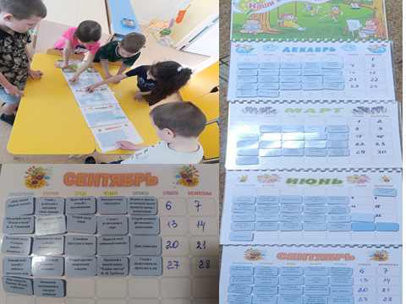

**Приложение 1**

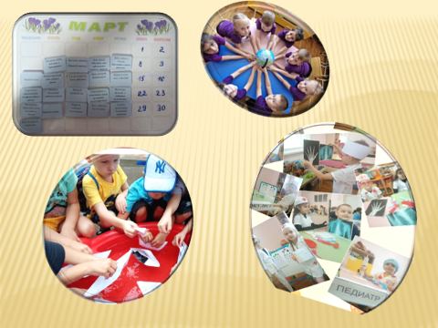

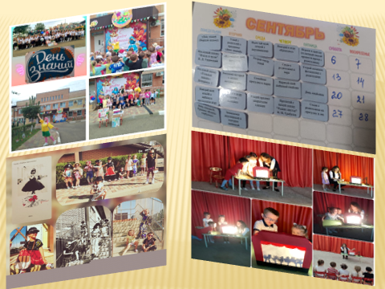

**Приложение 2**

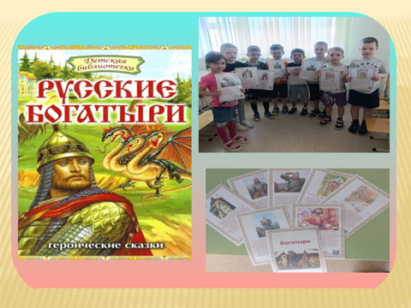

**Приложение 3**

